Tělocvična Gymnázia Mladá Boleslav, Palackého 191/1 oprava povrchu a obložení stěn

Objednatel: Gymnázium, Mladá Boleslav, Palackého 191/1
Palackého 191/1, 259 01 Mladá Boleslav

Místo stavby: Gymnázium, Mladá Boleslav, Palackého 191/1

Katastrální území: Mladá Boleslav

Parc. čísla: 105/2 a 227

Vlastník: Středočeský kraj, Zborovská 81/11, Smíchov, 150 00 Praha 5

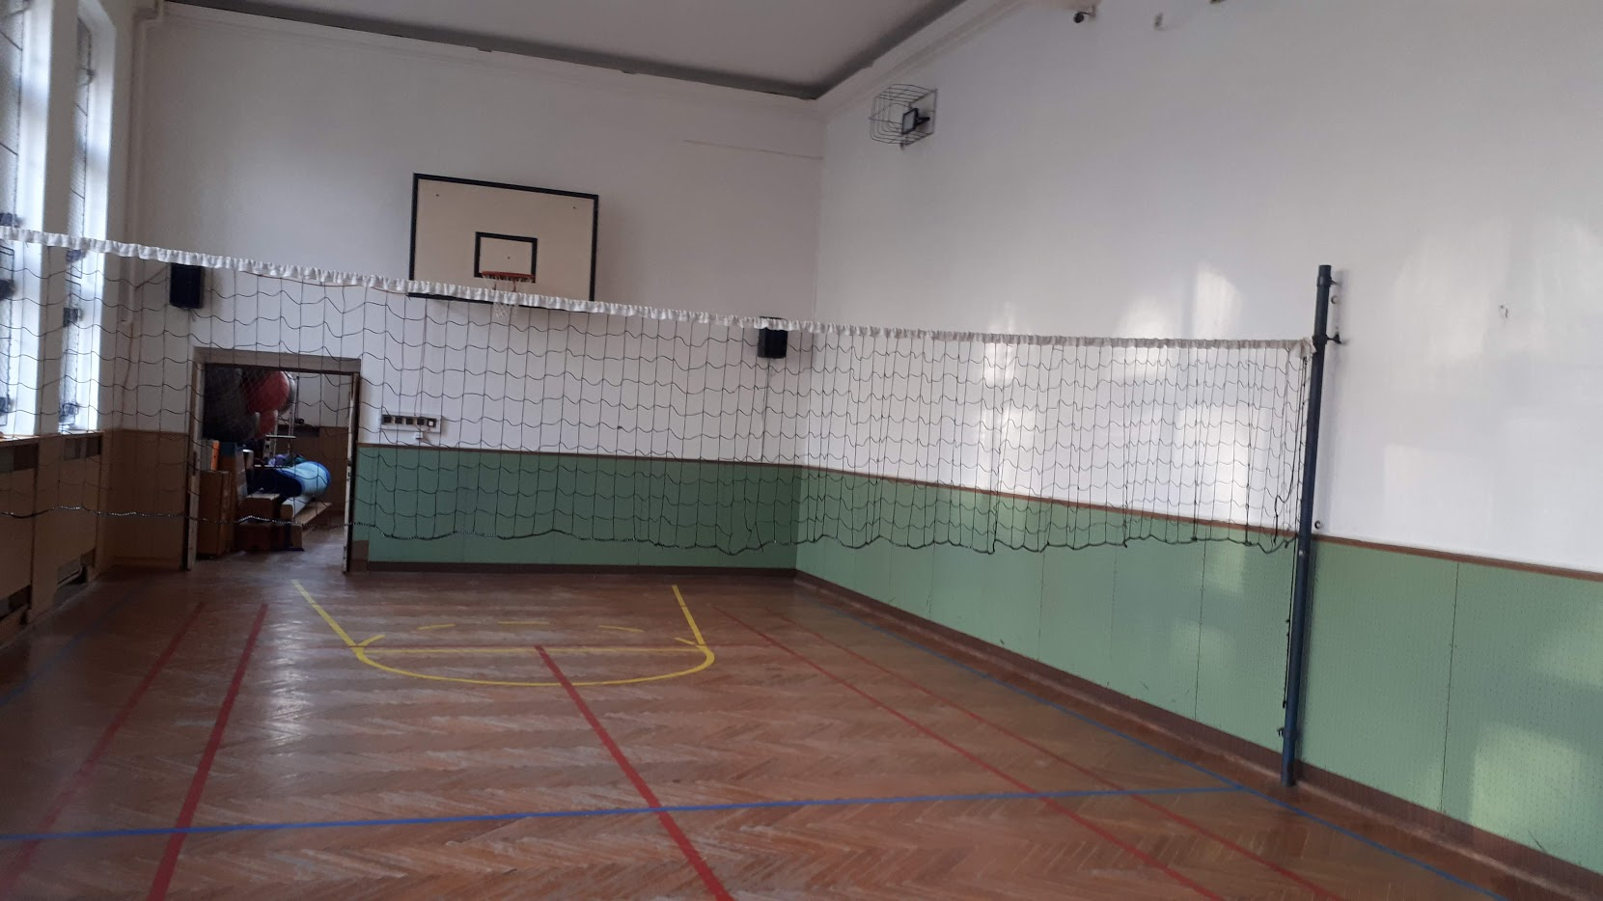

Základní údaje:
Pasport stavu tělocvičny
Vstup do tělocvičny je z hlavní chodby po schodech přes nářadovnu a následně se vejde do tělocvičny. Tělocvična má rozměry 6,89x17,35m o ploše 116,5m2. Výška tělocvičny je cca 6,0m. Tělocvična je umístěna v přízemí hlavní budovy. Po pravé straně tělocvičny jsou velké špaletová okna z klasického skla, která jsou chráněna výplní z pletiva v ocelovém rámu. Na podlaze jsou použity dřevěné uvolněné lakované bukové parkety. Osvětlení tělocvičny je okny a je doplněno halogenovými svítidly připevněnými na stěnách u stropu. Vytápění tělocvičny je řešeno litinovými radiátory které jsou ukryty pod parapetem oken a za dřevěnou zástěnou. Na spodní části stěny tělocvičny do výšky cca 130cm je obložení se sololitu na dřevěném rámu. Tělocvična je vybavena dvěma deskami na košíkovou připevněnými na protějších stěnách. Dále šplhací tyčí a ocelovými sloupky na odbíjenou.

Prostory tělocvičny a nářaďovny po několikaletém používání a minimální údržby během provozu vykazují značné poškození jako celek jak ze strany technického, hygienického a bezpečnostního. Stávající parketová podlaha vykazuje po mnohaletém používání několik vad. Místy je podlaha rozklížená, propadlá místa jsou nahrazena překližkou apod. Dále se rozpadá dřevěné obložení podél stěn – chybějící kusy, čnící hřebíky apod. Celkově je podlaha tělocvičny a obložení v takovém stavu, ž e je dá se říci nevhodná k výuce tělesné výchovy. Dá se konstatovat, že je v havarijním stavu a její provoz může ohrozit zdraví žáků a učitelů. Na základě stavu tělocvičny se investor rozhodl o rekonstrukci povrchu a obložení stěn.

Návrh opravy
Je navržen umělý povrch vhodný pro školní haly a tělocvičny. Podklad s vysokou hustotou pěny zajišťuje dostatečný komfort pro nohy. Horní povrchová vrstva PUR Surface chrání vzhled a usnadňuje údržbu podlahy. Vnitřní výztuha mřížkou ze skelných vláken zajišťuje rozměrovou stálost. Odolnost povrchu dle EN 660-1 proti obrusu v klasifikaci T, odskok míče dle EN 12235 >90%, tlumení nárazů dle EN 14808 9%. Barevné řešení bude projednáno s investorem před zahájením stavby.

Pro položení nové podlahy je navržen následující postup:
- odstrojení lišt, lemujících hrací plochu;
- demontáž sportovního vybavení v podlaze (1x sada sloupky na uchycení sítě,
1x sada na ukotvení hrazdy a bradel, 1x sada na šplh (3x tyč) a 2x konstrukce
na košíkovou.);
- demontáž dřevěného obložení;
- montáž OSB desek tl 18 mm lepením ve spojích vč. vyrovnání stávající plochy;
- přebroušení OSB desek a vytmelení;
- vystěrkování vyrovnávací pružnou stěrkovací hmotou cca 1mm;
- celoplošné nalepení a svaření multifunkčního vinylového povrchu o celkové
tloušťce 3,45mm;
-lajnování (košíková, volejbal apod. sporty, barva i umístění po dohodě s
investorem);
- montáž obložení stěn do výše cca 1,4m;
- zpětné namontování lišt a sportovního vybavení
- demontáž stávajících krytů osvětlení
- dodávka a montáž nových krytů osvětlení

